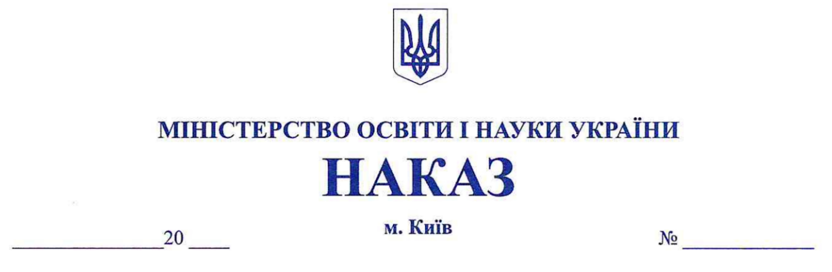

Про затвердження змін до Порядку
проведення апробації навчальної
літератури для закладів загальної
середньої освіти

Відповідно до статті 64, абзацу сьомого частини четвертої статті 75 Закону України «Про освіту», підпункту 68 пункту 4 та пункту 8 Положення про Міністерство освіти і науки України, затвердженого постановою Кабінету Міністрів України від 16 жовтня 2014 року № 630, з метою удосконалення процедури здійснення апробації навчальної літератури для закладів загальної середньої освіти

НАКАЗУЮ:

1. Затвердити зміни до Порядку проведення апробації навчальної літератури для закладів загальної середньої освіти, затвердженого наказом Міністерства освіти і науки України від 13 червня 2024 року № 845, зареєстрованого у Міністерстві юстиції України 18 липня 2024 року за № 1091/42436, що додаються.

2. Директорату шкільної освіти (Альохін Михайло) у встановленому порядку забезпечити подання цього наказу на державну реєстрацію до Міністерства юстиції України.

3. Департаменту забезпечення документообігу, контролю та інформаційних технологій (Єрко Інна) у встановленому порядку зробити відмітку в справах архіву.

4. Цей наказ набирає чинності з дня його офіційного опублікування.

5. Контроль за виконанням цього наказу покласти на заступника Міністра Кузьмичову Надію.

Міністр Оксен ЛІСОВИЙ

